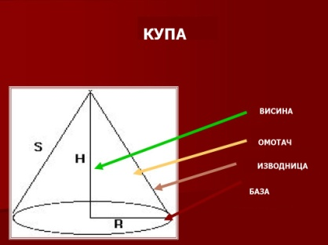

1. За израчунавање површине и запремине купе треба да знамо
- пречник основе
- висину купе
- полупречник основе
- изводницу
- површину осног пресека

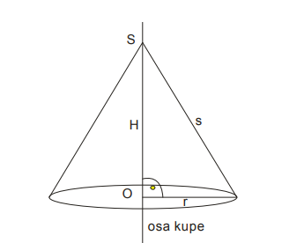

2. Основни елементи купе су
- Пречник основе 2r
- омотач М
- врх S
- основа B
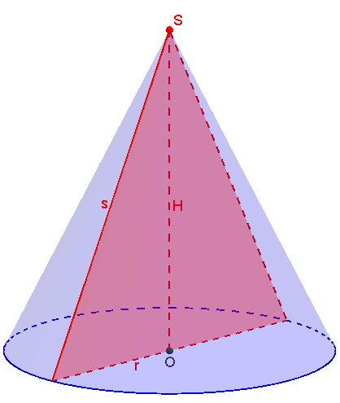

3. Осни пресек купе је
- троугао
- једнакокраки троугао
- круг
- квадрат

4. Колика је површина осног пресека купе која се добије ротацијом правоуглог троугла површине 12cm² oко једне катате?
- 32cm²
- 24cm²
- 16cm²
- 16cm²

5. Омотач купе је 2/3 ​ круга полупречника 6cm. Колики је полупречник основе купе?
- 2cm
- 12cm
- 6cm
- 4cm

6. Омотач купе је 1/2 ​ круга полупречника 12cm. Површина основе те купе је
- 19πcm²
- 36πcm²
- 30πcm²
- 24πcm²

7. Осни пресек купе је једнакостранични троугао површине 9√3cm². Висина те купе је
- 6cm
- 6√3cm
- 3√3cm
- 3cm

8. Површина купе чије је изводница 6cm и полупречник основе 3cm је
- 20πcm²
- 42πcm²
- 17πcm²
- 27πcm²

9. Колика је запремина купе чије је основа круг пречника 10cm и висина 8cm?
- 111πcm³
- 125πcm³
- 95πcm³
- 75πcm³

10. Површина купе је 24π, а површина њене основе је 9π. Израчунати запремину купе.
22πcm ³
18πcm³
32πcm ³
12πcm³

